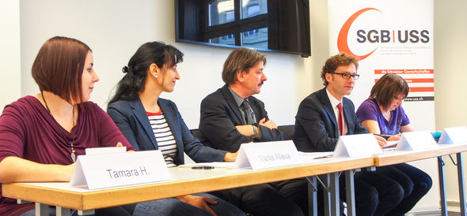

Mindestens 4000 Franken Lohn im Detailhandel
Hohe Gewinne – tiefe Löhne im Detailhandel
Die Schweiz hat ein Tieflohnproblem. Rund neun Prozent der Beschäftigten arbeiten hierzulande für weniger als 22 Fr./Stunde oder einem Monatslohn von weniger als 4000 Fr. für einen Vollzeitjob. Besonders verbreitet sind Löhne, die nicht für ein anständiges Leben reichen, im Detailhandel. Hier arbeiten 47‘000 Personen für weniger als 22 Fr./Stunde. „Auch die Berufslehre schützt vor solch mageren Löhnen nicht“, kommentierte SGB-Chefökonom Daniel Lampart eine am Dienstag vorgestellte Branchenstudie. „Mehr als die Hälfte der Detailhandelsangestellten mit einem Lohn von weniger als 22 Fr./Stunde verfügt über einen Lehrabschluss.“ Betroffen sind insbesondere die Frauen: Knapp 39‘000 arbeiten im Detailhandel zu einem Lohn von weniger als 22 Fr./Stunde. „Ein beträchtlicher Teil des Tieflohnproblems im Detailhandel dürfte auf die Lohndiskriminierung der Frauen gegenüber den Männern zurückzuführen sein“, so Lampart.
Die vom Bundesrat und den bürgerlichen Parteien über Gebühr gelobte Sozialpartnerschaft reicht bislang nicht, das Tieflohnproblem in dieser Branche an der Wurzel zu packen. „Die zersplitterten Detailhandelsverbände und einzelne Arbeitgeber weigern sich bisher, mit Gesamtarbeitsverträgen die Anstellungsbedingungen zu verbessern und betrieblich oder auf Branchenebene Mindestlöhne einzuführen“, kritisierte Vania Alleva, Co-Präsidentin der Gewerkschaft Unia, der grössten im Detailhandel tätigen Arbeitnehmerorganisation. Sie rief die Detailhändler dazu auf, endlich flächendeckend Gesamtarbeitsverträge einzugehen.
Der Spielraum ist vorhanden, die miesen Löhne anzupassen. Dank verstärktem Einsatz von Informations- und Kommunikationstechnologie, der vertikalen Integration vieler Detailhändler und dem Konzentrationsprozess ist die Produktivität zwischen 1998 und 2010 um fast 23 Prozent angestiegen. Während viele Angestellte an diesem Produktivitätsgewinn nur ungenügend beteiligt wurden, profitierten die Eigentümer im Übermass. Ihre Gewinnmargen haben sich fast verdoppelt. „Die Branche kann es sich leisten, anständige Löhne zu bezahlen, die zum Leben reichen“, sagte Alleva weiter. Ganz besonders gilt dies in den Bereichen Kleider und Schuhe. Diese wird von schwerreichen Konzernen dominiert. Der Kontrast zu den miserablen Arbeitsbedingungen ist krass.
Abhilfe kann die Mindestlohn-Initiative schaffen, die am Mittwoch im Nationalrat behandelt wird und bald zur Abstimmung gelangen wird. „Die Mindestlohn-Initiative bringt für Zehntausende von Beschäftigten im Detailhandel entscheidende und unmittelbar wirksame Fortschritte“, sagte SGB-Präsident Paul Rechsteiner. Wie eine repräsentative Umfrage des SGB und der Gewerkschaft Unia zeigt, teilt eine Mehrheit der Bevölkerung diese Meinung: 74 Prozent der Befragten zeigten sich eher oder voll und ganz mit der Aussage einverstanden, dass es in der Schweiz einen gesetzlichen Mindestlohn von 4000 Franken pro Monat geben soll.

Dokumente:

Paul Rechsteiner, SGB-Präsident: Ja zur Mindestlohn-Initiative. Und: Ein Gesamtarbeitsvertrag für alle
Daniel Lampart, SGB-Chefökonom: Starker Produktivitätsanstieg im Detailhandel – Lohnerhöhungen überfällig
Vania Alleva, Co-Präsidentin Unia:Die Mindestlohn-Initiative ist das wirksamste Instrument gegen Tieflöhne im Detailhandel
Studie Daniel Lampart/D. Kopp: Detailhandel:Schwache Lohnentwicklung trotz Produktivitätsschub
Umfrage zum Mindestlohn

Auskünfte:
Daniel Lampart, SGB-Chefökonom
Vania Alleva, Co-Präsidentin Unia
Thomas Zimmermann, Leiter Kommunikation
Pepo Hofstetter, Leiter Kommunikation Unia.

SGB, 26.11.2013.
SGB > Mindestlöhne. Detailhandel. SGB. 2013-11-26

